はんぺん団子
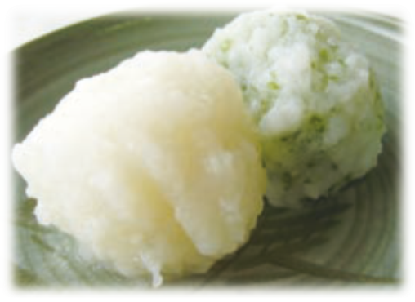 |  |  | １人分の栄養価
 |  |  | エネルギー | 57kcal | カルシウム | 10mg
 |  |  | たんぱく質 | 3.2ｇ | 食塩相当量 | 0.5ｇ
 |  |  | 脂質 | 0.3ｇ
 |  |  | 一口メモ
 |  |  | 山いも、卵白、でんぷん等が入った白はんぺんを使用することでやわらかく仕上がります。
材料（２人分） |  |  | 作り方
品名 | 量 | 下準備 | - はんぺんを袋の中でよく潰し、すりおろしたたまねぎ、片栗粉を加えてよく混ぜる。  - ①を２等分にし、一つは青のりを混ぜる。  - 沸騰した湯の中に②を落とし入れて茹でる。
白はんぺん  たまねぎ  片栗粉  青のり | １枚  １/４個  小さじ４  適宜 | すりおろす

